申込み用紙
《締切➡平成３１年２月月２０日(水)》
必要事項をご記入の上、下記の方法で申込みをしてください。
F a x : 099-285-6160 Email: vorasen4@kaken-shakyo.jp
窓口･郵送 〒890-8517鹿児島市鴨池新町1-7県社会福祉ｾﾝﾀｰ６階
もしくは、申込み用紙を各学校の学生課等のボランティア担当窓口へお持ちください。また、裏面QRコードからも簡単に申し込めます。
ふ り が な |  | 性別 | 学校名 | 学 年
氏 名
ふ り が な
氏 名
ふ り が な
氏 名
サークル・団体名
(所属している人)
連絡の取れる  連絡先住所  (代表者) | 〒  TEL➡  Mailアドレス➡  (QRから申込みの方は不要)  有り 無し
被災経験の有無 | どちらかに○をつけてください
駐車場利用の有無 | どちらかに○をつけてください  有り 無し
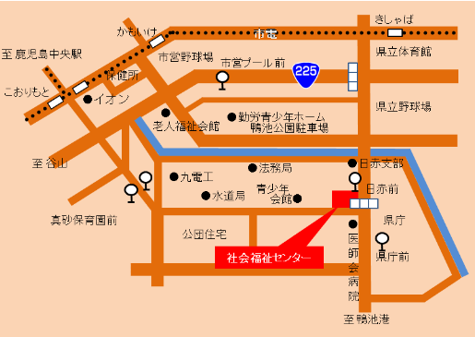
●移動手段
【バス利用の場合】
・市営バス11番線(天文館・中央駅経由) 庁西バス停下車 徒歩３分
・市営バス16番線(天文館・中央駅経由) 県庁前バス停下車 徒歩３分
・鹿児島交通16番・23番(天文館・騎射場経由)県庁前バス停下車 徒歩３分
・国道２２５線郡元バス停より徒歩１０分

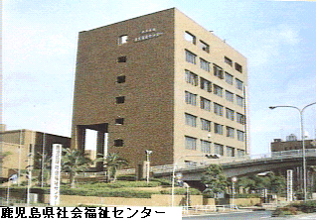
【JR・市電利用の場合】
・JR南郡元駅より徒歩２０分
・市電郡元電停より徒歩15分

